SEZAKO s.r.o.

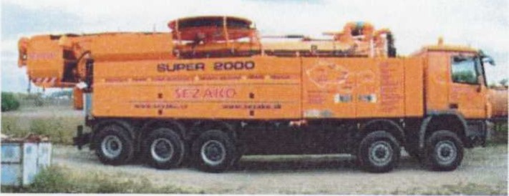
SAZEKO
Třinec
Nabídka: | Cenová nabídka na vysátí a vyčištění jímky ve sportovním areálu na ul. Frýdecká, Český Těšín
Číslo nabídky:  Odběratel | Cn 80/2022 MB.CZ
Název firmy: | Správa účelových zařízení, příspěvková organizace
Adresa: | Svojsíkova 833, 737 01 Český Těšín
Kontaktní osoba: | Xx xxxxxxxx xxxxxx
Telefon: | Xxx xxx xxx
E-mail:  Nabídku předkládá | xxxxxxxxxxxxx
Název firmy: | SEZAKO - Třinec
Adresa: | Hnojník 442, 739 53 Hnojník
Kontaktní osoba: | Xxxxxxxx xxxxxxxxxx xxxxxxxxx
Telefon: | Xxx xxx xxx
E-mail: | xxxxxxxxxxxxxxx
Práce sacího vozidla s obiemem cisterny 10 m ³ :
Doprava za vývoz 16 m³ odpadu1 880,- Kč
Likvidace odpadu - 16 m³4 000,- Kč— včetně manipulace
Ceny jsou uvedeny bez DPH, která bude stanovena dle příslušných předpisů.
Věříme, že Vám naše cenová nabídka bude vyhovovat a rozhodnete se využít našich služeb.
SEZAKO Prostějov s.r.o. J.B Pecky 4342/14 20
796 01 PROSTĚJOV

